**附件：**

**项目用地位置示意图**

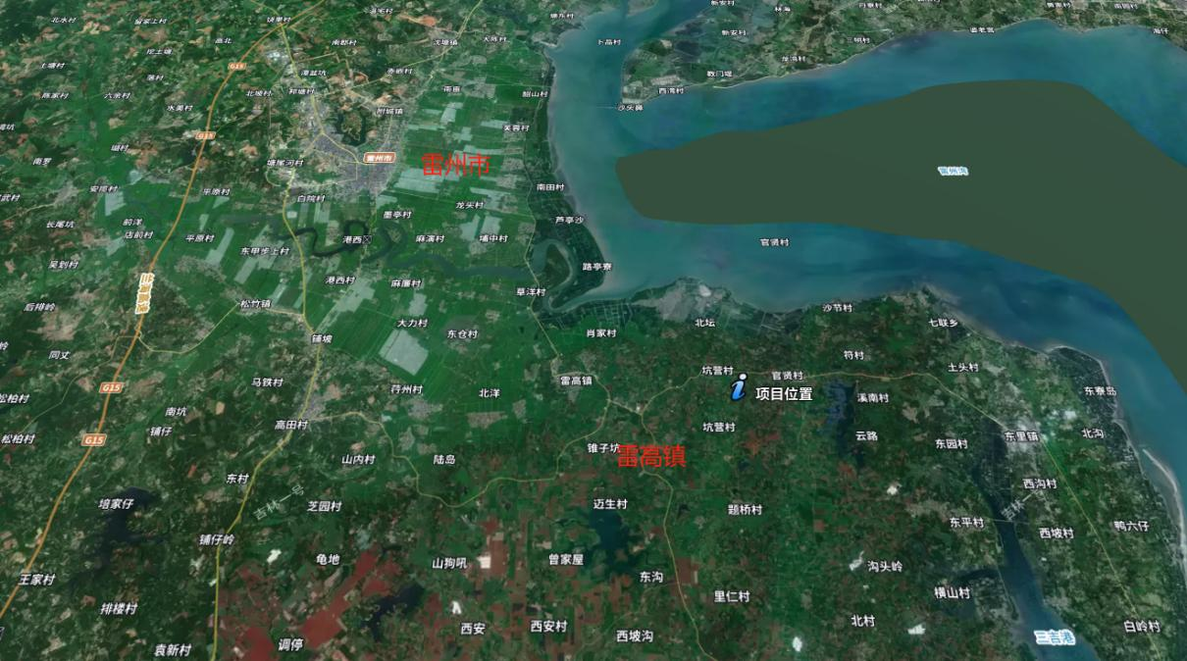

中航湛江雷高风电场项目(40兆瓦)